Xesús, quero espertarme, orando
Señor, comezamos o novo tempo de Advento, un tempo para buscar a estrela que oriente a miña vida.
Se escoitamos os maiores, os avós, que tanto saben da túa Palabra e de facer a túa vontade, dinnos que espertemos, que apuremos porque queres vir á nosa vida.
Xeremías e Xesús recórdannos: “estade en vela, estade preparados… vén o Señor”.
Por iso queremos estar moi atentos para oírte cando chames suavemente á porta do meu corazón.
Que nesta primeira semana de Advento, acendamos a candea da escoita da Palabra: confrontando a vida co evanxeo, orando, buscando momentos para pedirche, darche grazas, rezando sos e coa familia.
Así, deixarémonos regar pola túa Palabra, inundando de vida a nosa casa e o mundo.
…Porque vés, Xesús, meu amigo, en Nadal

Te lo pedimos con María, reina de las Misiones. Amén.

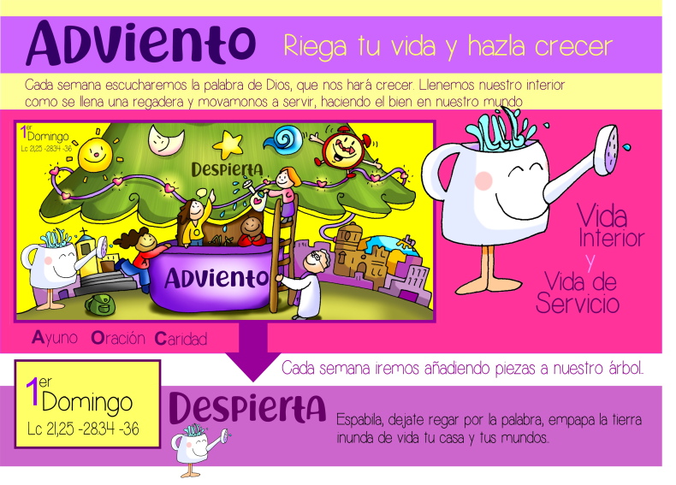

As 4 candeas de Advento
Nesta semana acendemos a primeira candea do Advento, a candea da vixilancia, da oración:
Acendemos, Señor, esta luz na nosa primeira semana de Advento.
Queremos levantarnos para esperarte preparados. Queremos estar expertos e vixilantes, porque Ti nos traes a luz máis clara, a paz máis profunda e a alegría máis verdadeira. Ven, Señor Xesús!


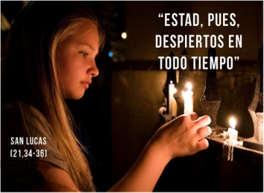
Evanxeo
28-novembro-2021
1º-Advento-C

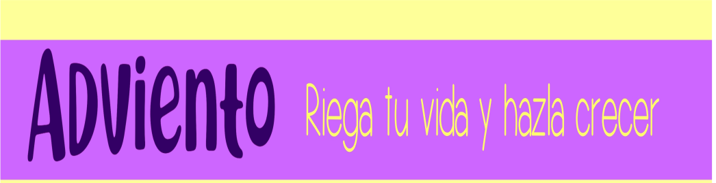

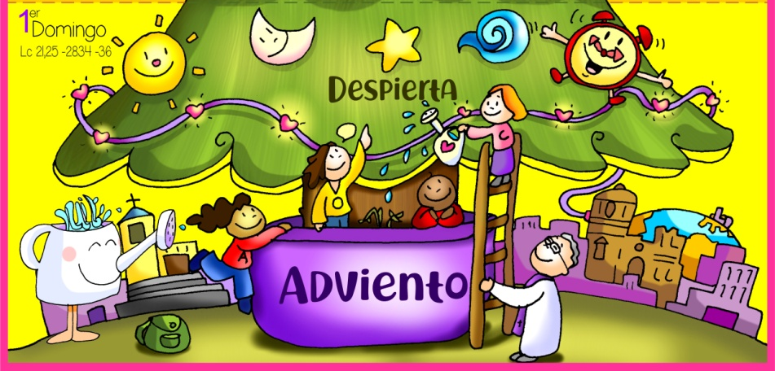



Comezo de S. Lucas
Damos inicio a un novo a un novo ciclo nas lecturas da misa, o ciclo C, con novos leccionarios. Lucas é o evanxelista desta etapa.
Lucas é o máis universalista é o evanxeo do Espírito. É o evanxelista máis humano porque fala da misericordia -con parábolas propias como a do fillo pródigo-, da infancia de Xesús, da Virxe María, da salvación, dos pobres, da alegría, e tamén da muller, pois presenta un número de protagonistas femininas moi superior a todos os restantes libros do Novo Testamento... A vida cristiá, para Lucas, é o seguimento de Xesús con trazos típicos como o camiño, a vixilancia, a oración, e a alegría. Escoitemos pois con atención o evanxeo de Lucas neste novo ano litúrxico: traeranos, luz, paz, forza, a Palabra do mesmo Deus

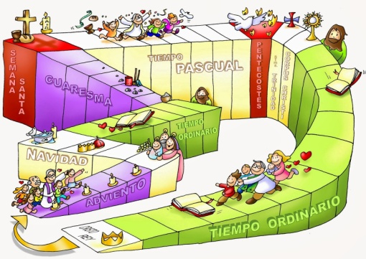



- XEREMÍAS 33, 14-16: Suscitarei a David un renovo lexítimo.
Xa chegan días “oráculo do Señor” en que cumprirei a promesa que fixen á casa de Israel e á casa de Xudá. Naqueles días e naquela hora, suscitarei a David un renovo lexítimo que fará xustiza e dereito na terra. Naqueles días salvarase Xudá, e en Xerusalén vivirán tranquilos, e chamarana así: “O Señor é a nosa xustiza”. Palabra do Señor.
- SALMO 24: R/ A ti, Señor, levanto a miña alma.
- I TESALONICENSES 3,12-4,2: Que o Señor afiance os vosos corazóns, para cando veña Cristo.
- LUCAS 21,25-28.34-36: Estade espertos, levantádevos.
Narrador: Naquel tempo, díxolles Xesús aos seus discípulos:
Xesús: -«Haberá signos no sol e a lúa e as estrelas, e na terra angustia das xentes, perplexas polo estrondo do mar e a ondada, desfalecendo os homes polo medo e a ansiedade ante o que se lle vén encima ao mundo, pois as potencias do ceo serán sacudidas. Entón verán o Fillo do home vir nunha nube, con gran poder e gloria. Cando empece a suceder isto, levantádevos, alzade a cabeza; achégase a vosa liberación. Tende coidado de vós, non sexa que se ceguen os vosos corazóns con esmorgas, borracheiras e as inquietudes da vida, e bótesevos encima de súpeto aquel día; porque caerá como un lazo sobre todos os habitantes da terra. Estade, pois, espertos en todo tempo, pedindo que poidades escapar de todo o que está por suceder e mantervos en pé ante o Fillo do home». Palabra do Señor



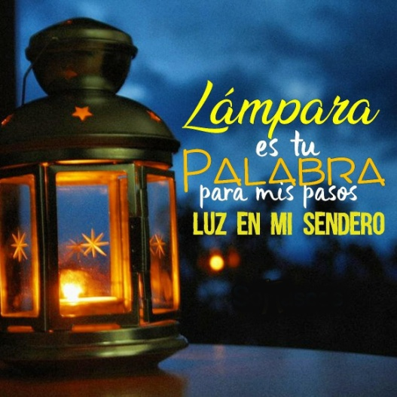



ESPERTA, déixate regar pola Palabra,
inunda de vida a túa casa e o teu mundo
1. Ver: A regadeira de Advento
- Comezamos o ciclo C; é un novo tempo litúrxico, o Advento. Significa “vinda” (de Xesús). Dialogamos como preparamos a vinda de alguén importante á nosa casa e como deberiamos preparar a vinda de Xesús en Nadal.
- Durante catro domingos, catro semanas, preparamos a súa vinda. No templo poñemos algúns signos ou pegadas: a cor morada significa cambio de vida e arrepentimento; a Coroa de Advento indica o percorrido interior que imos realizando; na igrexa poucas flores por ser época de austeridade e de conversión; e os cantos pedindo: Preparade o camiño ao Señor!, Ven Señor!
- Para esta folla valerémonos dos debuxos de Fano cuxo lema é “Advento, rega a túa vida e faina crecer”. Cada semana iremos engadindo pezas á nosa árbore de Nadal, enchendo o noso interior como se enche unha regadeira e regando, servindo aos demais. A mensaxe 1º é “esperta, déixate regar pola Palabra”.
Tes oco como a regadeira para recibir e inclinarte para dar o que tes?
2. XULGAR: Esperta, déixate regar pola Palabra
No evanxeo deste domingo, Xesús dinos: “estade espertos, levantádevos, achégase a vosa liberación”… Refírese á vinda de Xesús ao final dos tempos, pero tamén á súa vinda en Nadal.
QUE NOS QUERE DICIR XESÚS?
- Escoitando hoxe os nosos maiores, tanto Xeremías como Xesús, nos apuran: ESPERTÁDEVOS, levantádevos, porque Xesús está chegando!
*Hai xente á que todos os días lles son iguais, abúrrense. Estamos cheos de rutinas e perdemos enerxías. Os primeiros cristiáns tomaban o Advento como un tempo para esperar con alegría, un motivo para levantarse contentos porque sentían a Deus moi próximo na vida.
*Advento é un tempo para apurarnos porque Deus está moito máis preto. Neste primeiro domingo collemos a lupa para descubrir a Deus presente, connosco na nosa vida, na nosa casa, na escola, no traballo?
- E a mellor forma de espertar é deixarnos regar cada día pola Palabra de Deus. Le o evanxeo de cada día, deixa que a Palabra inunde de vida e de luz a túa casa e o teu mundo (por certo, unha luz que non se paga), encherache de enerxía renovadora.
Que podemos facer para que Xesús regue por dentro, sexa a túa luz e
túa alarma? Como mellorar a nosa oración?
3. ACTUAR: Que Xesús inunde a túa casa e o teu mundo
+Facemos algúns preparativos para este tempo. Organizamos a coroa de Advento acendendo a 1ª candea(a de escoita da Palabra) e a entronización do leccionario de Lucas, ou colocamos os evanxeos nun lugar importante de casa. Oramos a carón del lendo o evanxeo de cada día e tratamos de ler a nosa vida, o que pasa no mundo desde Xesús e a súa Palabra. Que imos facer?

algún cartel
-

